108年度臺南市北門區公所
性別平等工作小組會議
會議資料

中華民國108年6月17日
108年度臺南市北門區公所性別平等工作小組會議紀錄
- 開會時間：108年6月17日（星期一）上午10時0分整
- 開會地點：本所二樓發包室
- 參加人員：如簽到簿
- 主 席：陳 代理區長 秀嫣 紀錄：李 課員 健新
- 主席致詞：略
- 來賓致詞：略
- 報告事項：
- 本所107年辦理事項:
        - 劃設婦幼停車格。
        - 網站設置性別主流化專區。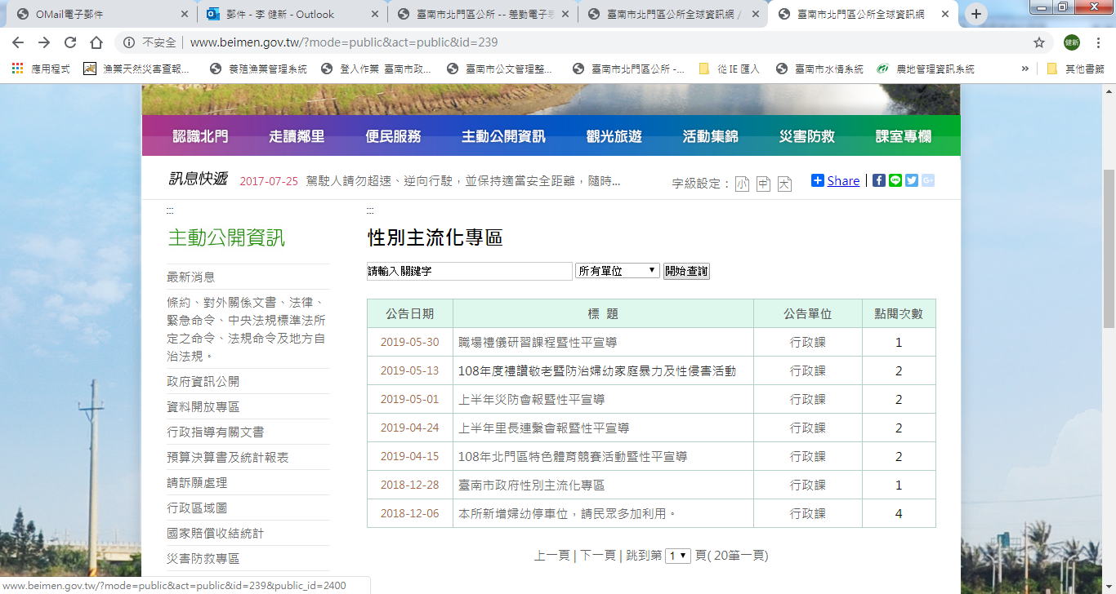
        - 辦理2場CEDAW實體課程(與它機關合辦)。
- 本所今年截至目前性平宣導活動如下表：
活動名稱 | 辦理日期 | 辦理地點 | 宣導人數
108年北門區特色體育競賽活動 | 4月13日 | 本所廣場 | 119
上半年里長連繫會報 | 4月23日 | 本所2樓會議室 | 15
上半年災防會報 | 4月30日 | 蚵寮社區長壽俱樂部 | 11
108年度禮讚敬老暨防治婦幼家庭暴力及性侵害活動 | 5月10日 | 三慈南山長壽會館 | 300
職場禮儀研習課程 | 5月29日 | 本所2樓會議室 | 32

共辦理5場次，宣導人數477人次。
- 本所今年截至目前性平宣導課程如下表：
合辦公所 | 課程名稱 | 辦理時間 | 辦理地點 | 上課人數
七股區公所、 西港區公所、 安定區公所 | 「員工協助方案─ 人權教育、性別關懷認知與實踐」與「推動區里性別」 | 4月26日 | 七股區公所三樓禮堂 | 101
- 討論事項

案由一、本所108年性別預算表如附，提請討論。

說明：性別預算表需提報性別平等專案小組討論，依其意見及109年核定預算額度調整編列，並於108年8月30日前將電子檔及核章紙本送交本府主計處彙整。

決議：請計畫項目相關課室填列預計成效後送至會計室，並依限送交市府主計處。

案由二、本所性平月亮點活動將併於10月份虱目魚節辦理，其辦理形式提請討論。

說明：依據臺南市政府108年4月18日府性平字第1080420807號函，需於8月底前將性平月亮點活動計畫書送性別平等辦公室。

決議：亮點活動待虱目魚節確認辦理方式後，再行討論相關細節。
- 臨時動議:略
- 性平辦建議：1.圖書館可以性別平等為主題辦理相關書展或活動。

2.性別刻板印象從小打破效果最好，可加強校園性別平等意識宣導。
- 主席提示：1.請性平辦提供相關宣導資源，以利本所辦理相關宣導活動。

2.請性平承辦提供相關宣導資源給替代役，以利辦理校園暑期活動時，一併宣導性別平等意識。

3.請各課室辦理活動時將性平宣導一併納入。
- 散會時間:10時30分

